冬季天候焚化廠煙囪排放口易形成水蒸氣白煙現象說明
依據中央氣象局資訊服務網氣象常識文獻內容(網址：http://www.cwb.gov.tw/V7/knowledge/encyclopedia/me013.htm)
，空氣中含有水蒸氣，含量不定，水蒸氣含量多時可佔整個大氣之3%~4%，量少時僅佔0.01%，在一般情況下大氣中平均水蒸氣約佔1.1%。一定的溫度下，一定量的空氣，所能容納之水蒸氣量有一定的限度。空氣中水蒸氣含量已達到最高限量，則此時之空氣稱之為飽和空氣，而空氣所能容納水蒸氣量之多寡與溫度有密切的關係，溫度愈高，所能容納的水蒸氣就能愈多。若大氣溫度每增加11℃，空氣中能容納水蒸氣之能力約增加一倍，反之當其溫度降至某一程度時，將使未飽和之空氣變成飽和空氣。當此條件下若溫度持續降低又或外在因素的影響而增加了空氣中水蒸氣量，將使空氣中之水蒸氣凝結形成霧、雲、雨滴等等。

人在溼冷的天氣下所吐出的氣體會呈現白煙狀的霧氣、在煮開水時一旦沸騰也會產生濃濃的水蒸氣，這二者都是因為產生的氣體含有水蒸氣，與外界冷空氣接觸時，氣體便會形成猶如白煙狀般水氣的凝結現象。

焚化廠煙囪排出的氣體其H2O（水蒸氣）佔排氣組成約16~21%，高出外界大氣甚多，當天氣相對溼度高（註1）、溫度低時，大氣其含水蒸氣量會接近飽和狀態，溼冷的空氣與煙囪口排出的氣體接觸時，外界大氣無法吸收本廠排出的水蒸氣，會降至露點（註2）形成水蒸氣白煙(圖一)。其實此白煙為水蒸氣之凝結，凝結後回歸大氣，大氣將其回收的自然現象。

註1
相對溼度：即空氣中實際含有之水蒸氣量，與相同溫度下可含最大水蒸氣量之百分比。如空氣在完全飽和狀態時相對溼度為100%；空氣中所含水蒸氣體僅為當時溫度下所含最大水蒸氣量之一半時，則相對溼度為50%。
註2
露 點：在一定大氣壓力下，空氣中水蒸氣含量固定不變時，若氣溫持續降低，待降至相當溫度時，空氣變成飽和，氣溫再稍低，即水蒸氣凝結，此時溫度為露點溫度，簡稱露點。

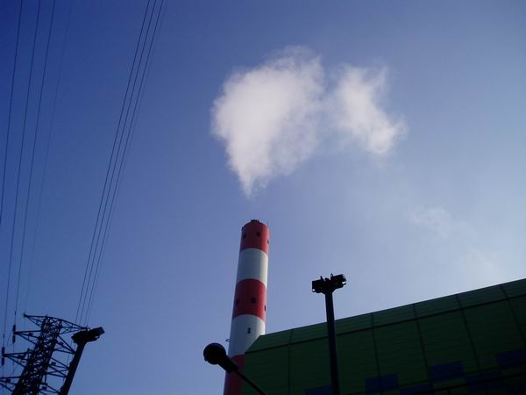圖 一
白煙距煙囪口約10米（約等於煙囪直徑），為水蒸氣凝結現象。

